抹茶体験教室
（公社）金沢市シルバー人材センター
★企画推進部・女性委員会主催★
・日時：令和８年３月１6日(月) 14時～15時
・場所：金沢市文化ホール 茶室（高岡町15-1）
簡単な抹茶のいただき方と作法を体験します
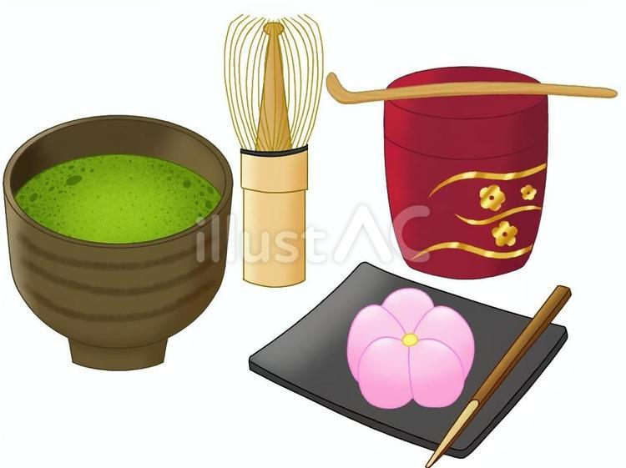
自宅で気軽に抹茶を楽しむ方法
美味しい抹茶の入れ方
抹茶に合うお菓子の種類など

講 師：茶道裏千家流 渡辺 宗江（シルバー会員）
参加費：無料
先着順 ２０名程度 （誰でもお気軽に）
参加希望される方は事務局まで 電話 222-2411

